G.A.M. Gruppo Amatori della Montagna Bisuschio
Via Roma 2/B - C.F. 95066740127 – Tel. 3400939806
E-mail: gambisuschio.info@libero.it
www.gambisuschio.it
Venerdì 11 Maggio 2012

Rosario alla Cappellina dei Monti
Un’occasione per ricordare la fede e la devozione dei nostri compaesani, che hanno edificato questa cappellina dedicata alla Madonna. Con la presenza di Don Silvano, ci recheremo alla Cappellina dei Monti per recitare il S.Rosario.

Ore 20.00 Ritrovo in Bisuschio P.zza della Chiesa.

Domenica 13 Maggio 2012 si percorrerà il:

Sentiero alto della Valceresio
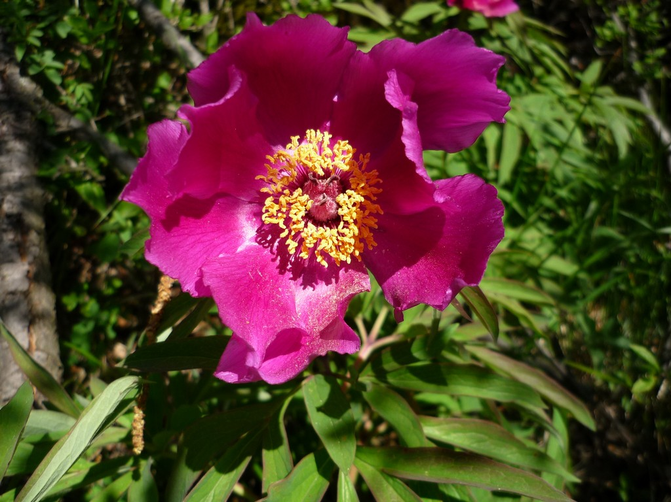E’ uno dei percorsi più importanti e belli della nostra zona e vale veramente la pena di farlo, augurandoci di trovare una bella giornata, che ci consenta di ammirare il meraviglioso paesaggio che ci circonda. Quest’anno per il sentiero delle Peonie in Val Pessina saliremo al Poncione di Ganna, poi percorreremo il sentiero di cresta fino al S.Bernardo per il pranzo al sacco. Proseguiremo per il Monte Rho, Crocino e scenderemo infine ad Arcisate.

Dislivello 700 m. Si raccomanda un abbigliamento adeguato ad una escursione di media montagna.

Rientro previsto per le ore 17.00
Per motivi assicurativi è prevista una quota d’iscrizione di 2,00 euro.

Ore 8.00 Ritrovo in Bisuschio P.zza della Chiesa.

Ciao e buon divertimento con il GAM!

